高雄市苓雅區中正國民小學99學年度第2學期
(一)年級(綜合活動)學習領域課程計畫
教材來源 |  | 翰林版（第二冊）+  自編（我是打掃高手） | 教學節數 |  | 每週（2）節 學期共（40）節
設 計 者 |  | 一年級教學團隊 | 教學者 |  | 一年級教學團隊
學期  學習目標 |  | 1.引導兒童透過視覺感官觀察自己、他人與周圍世界，進一步引導色彩在生活的社會意義，讓兒童實際認識環境中危險的地方，並能保護自己的安全。  2.以聲音為媒材，讓兒童對生活事物有更深入的觀察，明瞭不同情境下聲音的意義，並體會每個人對聲音感受的差異性，學會尊重他人感受，避免不必要的噪音。  3.讓兒童運用嗅覺發現事物的另一種面貌。明瞭特定氣味所代表的意義，藉由嗅覺、氣味，提醒兒童保護自身及生活環境的安全，並建立整潔的衛生習慣。  4.讓兒童在遊戲中自然而然的體驗，學習用觸覺認識世界。透過各種探索活動，加深觸覺的敏銳度，加廣觸覺經驗的範圍，進而懂得保護自己的方法，透過觸覺了解自己的感受，同時也尊重別人的感受，並拉近彼此間的距離，激發兒童自然觀察、創造思考與人際溝通等能力。  5.引導兒童體驗、辨別不同食物的味道，進一步從兒童喜歡吃的口味著手，讓兒童學習表達與分享，並尊重人我之間的差異。另外，透過活動引導兒童運用各種感官，了解嘗東西時應注意的相關安全事項，並落實於生活中。  6.引導兒童回顧這學期的學習歷程，統整各種感官的經驗，以對外在世界做更深入的認識；同時省思個人的成長與改變，讓兒童對於感官運用、自我認識等議題，產生更具體、深刻的了解。
融入重大議題之能力指標 |  | 【生涯發展教育】  1-1-1發現自己的長處及優點。  【性別平等教育】  2-1-2尊重自己與別人的身體自主權。  2-1-4尊重自己和別人的隱私。  【家政教育】  1-1-3認識食品衛生與安全的重要性。  1-1-4願意與他人分享自己所喜歡的食物。  2-1-1關心自己的衣著。  4-1-1認識自己。  4-1-2察覺自己與家人的溝通方式。  【環境教育】  1-1-1能運用五官觀察來探究環境中的事物。  1-1-2藉由身體感官接觸自然環境中的動、植物和景觀，啟發、欣賞自然之美，並能以畫圖勞作和說故事的方式表達對動、植物和景觀的感受與敏感。  4-1-1能以清楚的言語與文字，適切描述自己的自然體驗與感覺。
起訖週次 | 能力指標 |  |  | 單元名稱 |  | 節數 | 評量方式 | 備註
一  0211  -  0212 |  |  |  |  |  | 0
二  0213  -  0219 | 1-1-1描述自己以及與自己相關的人事物。  2-1-4認識並欣賞週遭環境。  4-1-1觀察住家和學校週遭環境，並知道保護自己的方法。 |  |  | 一.彩色世界【活動一： 小小觀察家】 |  | 2 | 報告  實作 | 【環境教育】1-1-1  【環境教育】4-1-1  【家政教育】2-1-1  【家政教育】4-1-1
三  0220  -  0226 | 1-1-1描述自己以及與自己相關的人事物。  2-1-4認識並欣賞週遭環境。  4-1-1觀察住家和學校週遭環境，並知道保護自己的方法。 |  |  | 一.彩色世界【活動一： 小小觀察家】 |  | 2 | 報告  實作 | 【環境教育】1-1-1  【環境教育】4-1-1  【家政教育】2-1-1  【家政教育】4-1-1
四  0227  -  0305 | 1-1-1描述自己以及與自己相關的人事物。  2-1-4認識並欣賞週遭環境。  4-1-1觀察住家和學校週遭環境，並知道保護自己的方法。 |  |  | 一.彩色世界【活動二：色彩小偵探】 |  | 2 | 報告  實作 | 【環境教育】1-1-1  【環境教育】4-1-1  【家政教育】2-1-1  【家政教育】4-1-1
五  0306  -  0312 | 1-1-1描述自己以及與自己相關的人事物。  2-1-4認識並欣賞週遭環境。  4-1-1觀察住家和學校週遭環境，並知道保護自己的方法。 |  |  | 一.彩色世界【活動二：色彩小偵探】 |  | 2 | 報告  實作 | 【環境教育】1-1-1  【環境教育】4-1-1  【家政教育】2-1-1  【家政教育】4-1-1
六  0313  -  0319 | 1-1-1描述自己以及與自己相關的人事物。  2-1-4認識並欣賞週遭環境。  4-1-1觀察住家和學校週遭環境，並知道保護自己的方法。 |  |  | 一.彩色世界【活動三: 生活保護色】 |  | 2 | 報告  實作  實踐 | 【環境教育】1-1-1  【環境教育】4-1-1  【家政教育】2-1-1  【家政教育】4-1-1
七  0320  -  0326 | 1-1-1描述自己以及與自己相關的人事物。  2-1-4認識並欣賞週遭環境。  4-1-1觀察住家和學校週遭環境，並知道保護自己的方法。 |  |  | 二.聲音的世界 【活動一： 多樣的聲音】 |  | 2 | 表演  實作  報告 | 【環境教育】1-1-1  【環境教育】4-1-1  【家政教育】4-1-1
八  0327  -  0402 | 1-1-1描述自己以及與自己相關的人事物。  2-1-4認識並欣賞週遭環境。  4-1-1觀察住家和學校週遭環境，並知道保護自己的方法。 |  |  | 二.聲音的世界 【活動一： 多樣的聲音】 |  | 2 | 表演  實作  報告 | 【環境教育】1-1-1  【環境教育】4-1-1  【家政教育】4-1-1
九  0403  -  0409 | 1-1-1描述自己以及與自己相關的人事物。  2-1-4認識並欣賞週遭環境。  4-1-1觀察住家和學校週遭環境，並知道保護自己的方法。 |  |  | 二.聲音的世界 【活動二： 音量的體驗】 |  | 2 | 報告  實作  表演  同儕互評 | 【環境教育】1-1-1  【環境教育】4-1-1  【家政教育】4-1-1
十  0410  -  0416 | 1-1-1描述自己以及與自己相關的人事物。  2-1-1經常保持個人的整潔，並維護班級與學校共同的秩序與整潔。 |  |  | 三.生活中的氣味【活動一：氣味大考驗】 |  | 2 | 實作  實踐  報告  同儕互評 | 【環境教育】1-1-1  【環境教育】4-1-1
十一  0417  -  0423 | 1-1-1描述自己以及與自己相關的人事物。  2-1-1經常保持個人的整潔，並維護班級與學校共同的秩序與整潔。  4-1-1觀察住家和學校週遭環境，並知道保護自己的方法。 |  |  | 三.生活中的氣味【活動二： 尋找氣味】 |  | 2 | 實作  實踐  報告  同儕互評 | 【環境教育】1-1-1  【環境教育】4-1-1
十二  0424  -  0430 | 1-1-1描述自己以及與自己相關的人事物。  2-1-1經常保持個人的整潔，並維護班級與學校共同的秩序與整潔。  4-1-1觀察住家和學校週遭環境，並知道保護自己的方法。 |  |  | 三.生活中的氣味【活動二： 尋找氣味】 |  | 2 | 實作  實踐  報告  同儕互評 | 【環境教育】1-1-1  【環境教育】4-1-1
十三  0501  -  0507 | 1-1-1描述自己以及與自己相關的人事物。  3-1-1舉例說明自己參與的團體，並分享在團體中與他人相處的經驗。  4-1-1觀察住家和學校週遭環境，並知道保護自己的方法。 |  |  | 四.觸摸的體驗【活動一： 用手認識世界】 |  | 2 | 報告  實作  實踐 | 【環境教育】1-1-1  【環境教育】1-1-2  【環境教育】4-1-1  【性別平等教育】2-1-2  【性別平等教育】2-1-4  【家政教育】4-1-1  【家政教育】4-1-2
十四  0508  -  0514 | 1-1-1描述自己以及與自己相關的人事物。  3-1-1舉例說明自己參與的團體，並分享在團體中與他人相處的經驗。  4-1-1觀察住家和學校週遭環境，並知道保護自己的方法。 |  |  | 四.觸摸的體驗【活動一： 用手認識世界】 |  | 2 | 報告  實作  實踐 | 【環境教育】1-1-1  【環境教育】1-1-2  【環境教育】4-1-1  【性別平等教育】2-1-2  【性別平等教育】2-1-4  【家政教育】4-1-1  【家政教育】4-1-2
十五  0515  -  0521 | 1-1-1描述自己以及與自己相關的人事物。  3-1-1舉例說明自己參與的團體，並分享在團體中與他人相處的經驗。  4-1-1觀察住家和學校週遭環境，並知道保護自己的方法。 |  |  | 四.觸摸的體驗【活動二：嗨！你好嗎？】 |  | 2 | 報告  實作  實踐 | 【環境教育】1-1-1  【環境教育】1-1-2  【環境教育】4-1-1  【性別平等教育】2-1-2  【性別平等教育】2-1-4  【家政教育】4-1-1  【家政教育】4-1-2
十六  0522  -  0528 | 1-1-1描述自己以及與自己相關的人事物。  3-1-1舉例說明自己參與的團體，並分享在團體中與他人相處的經驗。  4-1-1觀察住家和學校週遭環境，並知道保護自己的方法。 |  |  | 四.觸摸的體驗【活動三： 親親我的寶貝】  融入性別平等教育(2) |  | 2 | 報告  實作 | 【環境教育】1-1-1  【環境教育】1-1-2  【環境教育】4-1-1  【性別平等教育】2-1-2  【性別平等教育】2-1-4  【家政教育】4-1-1  【家政教育】4-1-2
十七  0529  -  0604 | 1-1-1描述自己以及與自己相關的人事物。 |  |  | 五.味覺大師【活動一： 小小美食家】  融入性別平等教育(2) |  | 2 | 報告  實作  實踐 | 【環境教育】1-1-1  【家政教育】1-1-3  【家政教育】1-1-4
十八  0605  -  0611 | 1-1-1描述自己以及與自己相關的人事物。 |  |  | 五.味覺大師【活動二：小舌頭大功能】 |  | 2 | 報告  實作  同儕互評 | 【環境教育】1-1-1  【家政教育】1-1-3  【家政教育】1-1-4
十九  0612  -  0618 | 1-1-1描述自己以及與自己相關的人事物。 |  |  | 六.學習成果分享【活動一：學習的回想與發現】  融入性別平等教育(2) |  | 2 | 實作  報告 | 【環境教育】1-1-1  【環境教育】1-1-2  【環境教育】4-1-1  【生涯發展教育】1-1-1  【家政教育】4-1-1
二十  0619  -  0625 | 2-1-1 經常保持個人的整潔，並維護班級與學校共同的秩序與整潔。  4-1-2 整理自己的生活空間，並說明如何安排空間。 |  |  | 自編：  我是打掃高手  融入家庭教育 |  | 2 | 1.實踐  2.實作 | 【環境教育】  1-1-1
二十一  0626  -  0630 | 1-1-1描述自己以及與自己相關的人事物。  3-1-1舉例說明自己參與的團體，並分享在團體中與他人相處的經驗。 |  |  | 六.學習成果分享【活動二： 我的成長】 |  | 2 | 實作  實踐  同儕互評 | 【環境教育】1-1-1  【環境教育】1-1-2  【環境教育】4-1-1  【生涯發展教育】1-1-1  【家政教育】4-1-1
說明：
1.「教材來源」請註明教科書版本或自編教材。
2.「備註欄」請配合各單元名稱，列出可融入教學之重大議題「能力指標序號」，暨是否為「自編」單元。
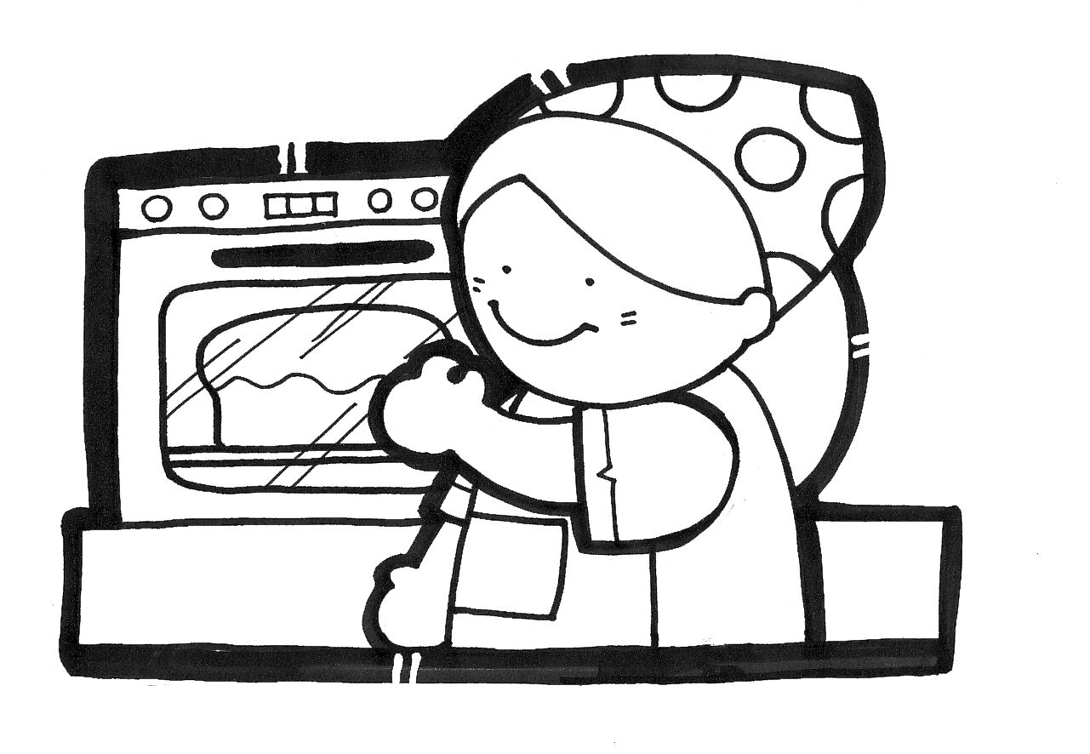 一年____班 姓名_________________
◎班級是大家所共有的，所以環境需要大家共同來維持。家庭也一樣，每一個小朋友都有責任保持周圍環境的整潔。小朋友，你有沒有每天幫忙做打掃工作呀？
我是打掃高手
(一)我能為班上做哪些打掃工作呢？請打
□掃地 □澆花
□搬、排桌椅 □資源回收
□擦窗戶 □整理圖書櫃
□拖地 □整理黑板、講台
□倒垃圾 □擦櫃子
◎我最拿手的打掃工作是________________。
因為_______________________________________________________________。
◎我發現做得快，做得好的秘訣是：_____________________________________。
(二)連一連，讓左邊這些工具發揮他們最大的功能吧！
掃把˙ ˙桌子
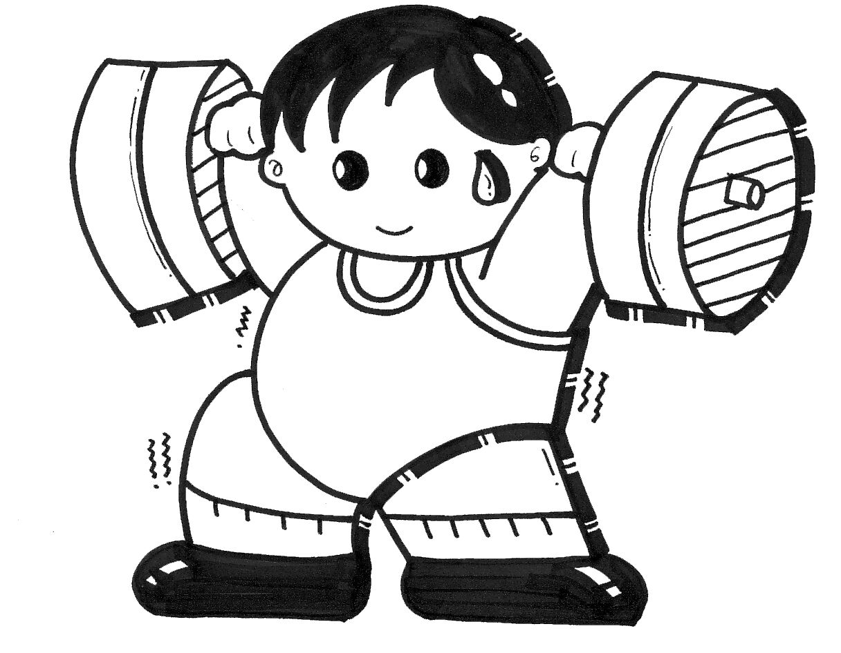
抹布˙ ˙地板
報紙˙ ˙髒衣服
洗衣機˙ ˙碗筷
菜瓜布˙ ˙窗戶

